Возможная проблема при программировании:
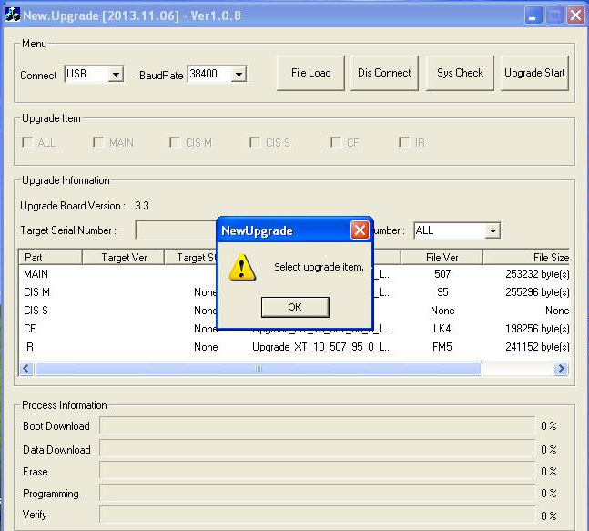
Возможно, проблема в разъёме USB программатора. Решается заменой разъёма.

